#### Truy cập chức năng dự chi

Huy động vốn 🡪 Giao dịch lãi 🡪 Dự chi

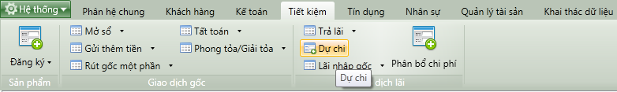

1. Cây thực đơn truy cập chức năng Dự chi

#### Khai báo thông tin Dự chi

##### b1. Thẻ thông tin chung

* Giao diện

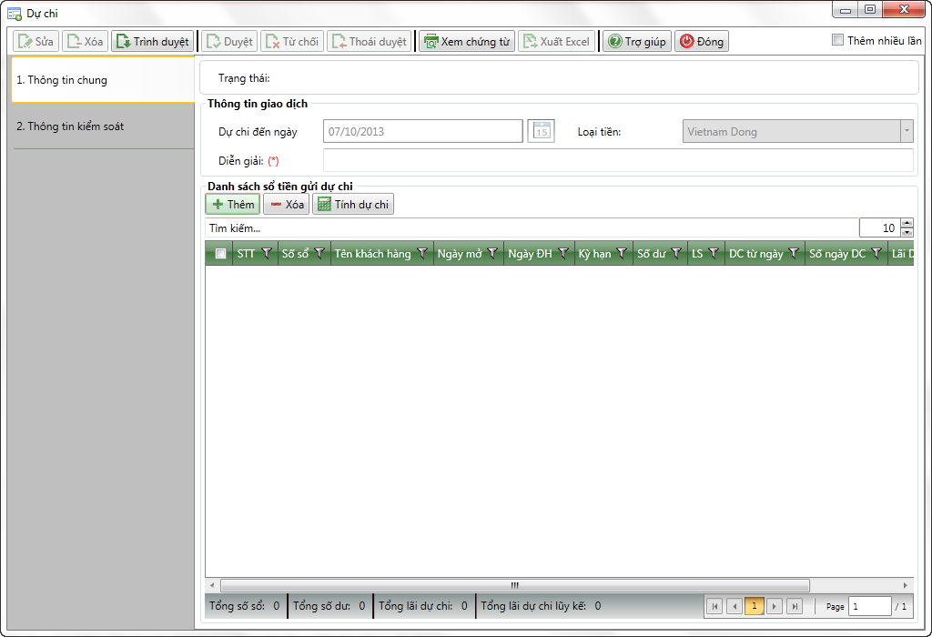

1. Dự chi

* Nhập thông tin

|  |  |  |
| --- | --- | --- |
| **STT** | **Tên trường** | **Diễn giải** |
|  | Dự chi đến ngày | * Thực hiện dự chi đến ngày * Mặc định là ngày giao dịch |
|  | Loại tiền | * Mặc định là Vietnam Đồng |
|  | Diễn giải | * Tự sinh theo quy tắc sinh diễn giải * Người dùng có thể sửa được |

##### b2. Thêm sổ tiền gửi thực hiện dự chi

* Sau khi nhập thông tin giao giao dịch, nhấn vào  để thêm Sổ tiền gửi thực hiện dự chi từ giao diện.

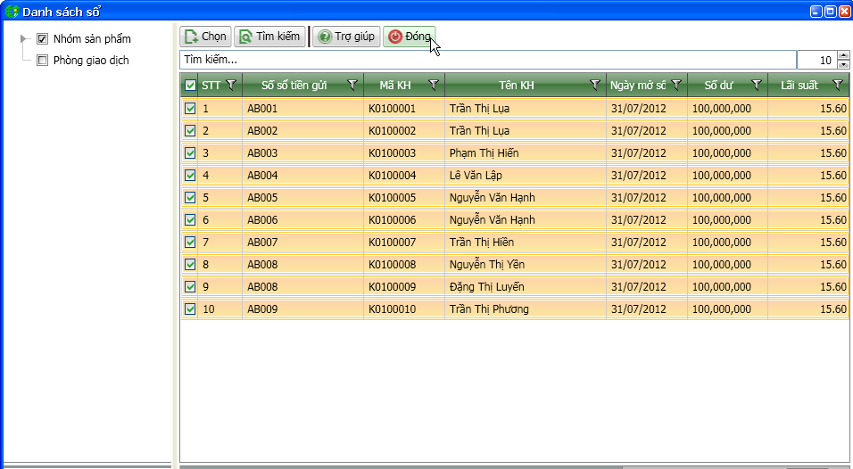

* Tìm kiếm sổ tiền gửi theo các tiêu chí

|  |  |  |
| --- | --- | --- |
| **STT** | **Tên trường** | **Diễn giải** |
|  | Nhóm sản phẩm | * Hệ thống sẽ hiển thị Thông tin tất cả các sản phẩm tiết kiệm. Có thể chọn một hoặc nhiều sản phẩm để thực hiện dự chi cho các sổ tiết kiệm áp dụng sản phẩm được chọn. * Các sổ thực hiện dự chi là các sổ có sản phẩm thuộc nhóm có kỳ hạn |
|  | Phòng giao dịch | * Hệ thống sẽ hiển thị Thông tin tất cả các phòng giao dịch, cụm của từng phòng giao dịch. Có thể chọn một hoặc nhiều phòng giao dịch, cụm để thực hiện tìm kiếm sổ tiền gửi theo phòng giao dịch, cụm được chọn. |
|  | Tìm kiếm nhanh | * Tìm kiếm nhanh sổ tiền gửi theo các tiêu chí   + Số sổ   + Mã khách hàng   + Tên khách hàng   + Ngày mở   + Ngày đáo hạn   + Số dư   + Lãi suất |

* Nhấn  để tìm kiếm các sổ tiền gửi theo tiêu chí đã chọn hoặc nhập.
* Sau khi tìm kiếm được các sổ tiền gửi, tích chọn các sổ tiền gửi và nhấn  để chuyển các thông tin sổ tiền gửi sang giao diện “ Dự chi”

##### b3. Tính dự chi

* Sau khi chọn sổ trên danh sách sổ tiền gửi, nhấn  để thực hiện tính dự chi cho các sổ được chọn.

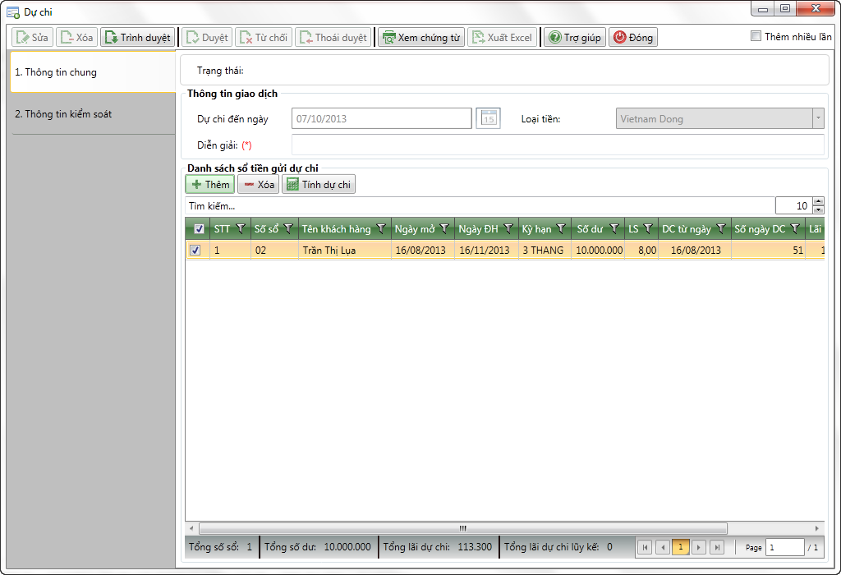

|  |  |  |
| --- | --- | --- |
| **STT** | **Tên trường** | **Diễn giải** |
| ***Thông tin sổ tiền gửi*** | | |
|  | STT | * Tự tăng |
|  | Số sổ sổ tiền | * Tự động hiển thị theo sổ tiền gửi đã chọn |
|  | Tên khách hàng | * Tự động hiển thị theo sổ tiền gửi đã chọn |
|  | Ngày mở | * Tự động hiển thị theo sổ tiền gửi đã chọn |
|  | Ngày đáo hạn | * Tự động hiển thị theo sổ tiền gửi đã chọn |
|  | Kỳ hạn | * Tự động hiển thị theo sổ tiền gửi đã chọn |
|  | Số dư | * Tự động hiển thị theo sổ tiền gửi đã chọn |
|  | Lãi suất | * Tự động hiển thị theo sổ tiền gửi đã chọn |
|  | Dự chi từ ngày | * Tự động hiển thị theo sổ tiền gửi đã chọn   + Dự chi từ ngày là ngày dự chi gần nhất đối với các sổ đã thực hiện dự chi   + Dự chi từ ngày là ngày mở sổ đối với các sổ chưa từng thực hiện dự chi |
|  | Số ngày dự chi | * Tự động tính toán và hiển thị   + Số ngày dự chi = Dự chi đến ngày – Dự chi từ ngày |
|  | Tiền lãi | * Số tiền lãi dự chi tính đến ngày * Tự động tính toán và hiển thị |
|  | Lãi dự chi lũy kế | * Số tiền lãi dự chi cộng dồn đến ngày “Dự chi đến ngày” * Hệ thống tự động hiển thị theo sổ tiền gửi |

#### Lưu giao dịch và in chứng từ

* : Lưu giao dịch ở trạng thái chờ duyệt, trình duyệt lên người kiểm soát phê duyệt.
* Sau khi lưu thông tin giao dịch thành công nhấn  để xem và in các chứng từ hạch toán.

#### Điều kiện ràng buộc

* Sổ tiền gửi đã tồn tại
* Số dư sổ tiền gửi lớn hơn 0